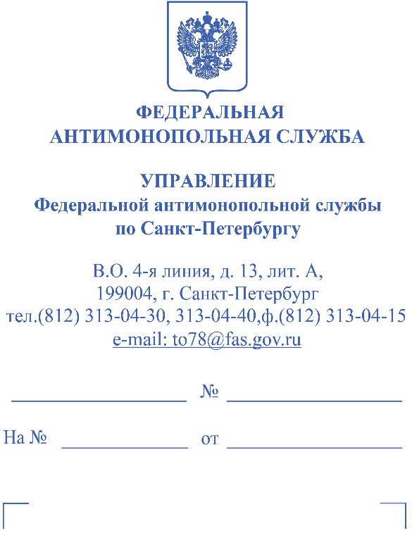 | ООО «КВАЗАР»  115230, Г.МОСКВА, ВН.ТЕР.Г. МУНИЦИПАЛЬНЫЙ ОКРУГ НАГАТИНО-САДОВНИКИ,  Ш. КАШИРСКОЕ, Д. 3, К. 2, СТР. 12
  ГБОУ «ИТШ № 777»
  САНКТ-ПЕТЕРБУРГА
  Российская Федерация, 197345,
  Санкт-Петербург, ПЕРЕУЛОК ЛЫЖНЫЙ, ДОМ 4/КОРПУС 2, СТРОЕНИЕ 1

РЕШЕНИЕ
по делу № 078/06/105-4368/2026
о нарушении законодательства о контрактной системе

09.10.2026 Санкт-Петербург

Комиссия Санкт-Петербургского УФАС России по контролю в сфере закупок (далее – Комиссия УФАС)
при участии представителей:
ГБОУ «ИТШ № 777» (далее – Заказчик);
ООО «КВАЗАР» (далее – Заявитель);
рассмотрев посредством системы видеоконференцсвязи жалобу Заявителя (вх. № 25083/26 от 06.10.2026) на действия Заказчика при определении (подрядчика, исполнителя) путем проведения запроса котировок в электронной форме
на поставку картриджей (далее – запрос котировок), а также в результате проведения внеплановой проверки на основании п. 1 ч. 15 ст. 99 Федерального закона
от 05.04.2013 № 44-ФЗ «О контрактной системе в сфере закупок товаров, работ, услуг для обеспечения государственных и муниципальных нужд» (далее – Закон
о контрактной системе),

УСТАНОВИЛА:

Извещение о проведении запроса котировок размещено 30.09.2026
на Официальном сайте Единой информационной системы в сфере закупок www.zakupki.gov.ru (далее – ЕИС), номер извещения 0372500001926000049. Начальная (максимальная) цена контракта – 1 038 174,04 рубля.
В жалобе Заявитель указывает на неправомерные действия Заказчика, нарушающие, по мнению Заявителя, требования Закона о контрактной системе, выразившееся в нарушении Заказчиком правил описания объекта закупки.
Информация, изложенная в жалобе, опубликованная в ЕИС, представленные документы подтверждают следующие обстоятельства.

Согласно п. 15 ч. 1 ст. 42 Закона о контрактной системе при осуществлении закупки путем проведения открытых конкурентных способов заказчик формирует с использованием единой информационной системы, подписывает усиленной электронной подписью лица, имеющего право действовать от имени заказчика, и размещает в единой информационной системе извещение об осуществлении закупки, содержащее , в том числе информацию о запрете или об ограничении закупок товаров (в том числе поставляемых при выполнении закупаемых работ, оказании закупаемых услуг), происходящих из иностранных государств, работ, услуг, соответственно выполняемых, оказываемых иностранными лицами, о преимуществе в отношении товаров российского происхождения (в том числе поставляемых при выполнении закупаемых работ, оказании закупаемых услуг), работ, услуг, соответственно выполняемых, оказываемых российскими лицами, в случае, если такие запрет, ограничение, преимущество установлены в соответствии с пунктом 1 части 2 статьи 14 настоящего Федерального закона в отношении товара (в том числе поставляемого при выполнении закупаемой работы, оказании закупаемой услуги), работы, услуги, являющихся объектом закупки.

Согласно ч. 2 ст. 14 Закона о контрактной системе Правительство Российской Федерации:

1) вправе с учетом положений части 3 настоящей статьи принимать меры, устанавливающие:

а) запрет закупок товаров (в том числе поставляемых при выполнении закупаемых работ, оказании закупаемых услуг), происходящих из иностранных государств, работ, услуг, соответственно выполняемых, оказываемых иностранными лицами;

б) ограничение закупок товаров (в том числе поставляемых при выполнении закупаемых работ, оказании закупаемых услуг), происходящих из иностранных государств, работ, услуг, соответственно выполняемых, оказываемых иностранными лицами;

в) преимущество в отношении товаров российского происхождения (в том числе поставляемых при выполнении закупаемых работ, оказании закупаемых услуг), работ, услуг, соответственно выполняемых, оказываемых российскими лицами;

2) определяет информацию и перечень документов, которые подтверждают страну происхождения товара для целей настоящего Федерального закона, в случае принятия мер, предусмотренных пунктом 1 настоящей части.

Заказчиком в извещении установлено, в том числе следующее:
Объект закупки | Вид требования
20.59.12.120-00000002  Картридж для электрографических печатающих устройств | Запрет закупок товаров, происходящих из иностранных государств, выполняемых работ, оказываемых услуг иностранными лицами

Постановление Правительства РФ от 23.12.2024 N 1875 «О мерах по предоставлению национального режима при осуществлении закупок товаров, работ, услуг для обеспечения государственных и муниципальных нужд, закупок товаров, работ, услуг отдельными видами юридических лиц» (вместе с «Положением о требованиях к форме и содержанию отчета об объеме закупок товаров российского происхождения, работ, услуг, соответственно выполняемых, оказываемых российскими гражданами, российскими юридическими лицами, о порядке формирования и размещения такого отчета в единой информационной системе в сфере закупок товаров, работ, услуг для обеспечения государственных и муниципальных нужд, на официальном сайте единой информационной системы в сфере закупок товаров, работ, услуг для обеспечения государственных и муниципальных нужд в информационно-телекоммуникационной сети «Интернет», о порядке предоставления федеральному органу исполнительной власти, указанному в части 7 статьи 14 Федерального закона «О контрактной системе в сфере закупок товаров, работ, услуг для обеспечения государственных и муниципальных нужд» и части 7 статьи 3.1-4 Федерального закона «О закупках товаров, работ, услуг отдельными видами юридических лиц», доступа к информации, содержащейся в таких отчетах, размещенных в единой информационной системе в сфере закупок товаров, работ, услуг для обеспечения государственных и муниципальных нужд, о порядке рассмотрения таких отчетов и оценки результатов осуществления в отчетном году указанных закупок этим федеральным органом исполнительной власти») (далее – Постановление № 1875) устанавливает, что при осуществлении закупок в соответствии с Федеральным законом «О контрактной системе в сфере закупок товаров, работ, услуг для обеспечения государственных и муниципальных нужд» и закупок в соответствии с Федеральным законом «О закупках товаров, работ, услуг отдельными видами юридических лиц»:

запрет закупок товаров (в том числе поставляемых при выполнении закупаемых работ, оказании закупаемых услуг), происходящих из иностранных государств, работ, услуг, соответственно выполняемых, оказываемых иностранными гражданами, иностранными юридическими лицами (далее - иностранные лица), по перечню согласно приложению N 1, а также закупок в рамках государственного оборонного заказа для выполнения мероприятий государственных программ Российской Федерации, государственной программы вооружения, иных мероприятий в рамках государственного оборонного заказа товаров, происходящих из иностранных государств, работ, услуг, соответственно выполняемых, оказываемых иностранными лицами;

ограничение закупок товаров (в том числе поставляемых при выполнении закупаемых работ, оказании закупаемых услуг), происходящих из иностранных государств, работ, услуг, соответственно выполняемых, оказываемых иностранными лицами, по перечню согласно приложению N 2;

преимущество в отношении товаров российского происхождения (в том числе поставляемых при выполнении закупаемых работ, оказании закупаемых услуг).

Письмо Росстандарта от 01.04.2026 № АШ-1407/23 разъясняет правила классификации картриджей для принтеров и многофункциональных устройств (МФУ) по классификатору ОКПД2 в рамках применения национального режима в госзакупках. Картриджи и их составные части должны относиться к единому коду ОКПД2 26.20.40.120 («Элементы замены типовые устройств ввода и вывода»).
Позиция КТРУ 20.59.12.120-00000002 указывает на общероссийский классификатор продукции по видам экономической деятельности (ОКПД2) 26.20.40.120: Элементы замены типовые устройств ввода и вывода.
Следовательно, Комиссия УФАС приходит к выводу, что указанный код ОКПД2 относится к Приложению № 2 Постановления № 1875.
При установленных обстоятельствах Комиссия УФАС приходит к выводу,
что в действиях Заказчика усматривается нарушение п. 15 ч. 1 ст. 42 Закона
о контрактной системе.
Комиссия УФАС отмечает, что, с учетом требований оригинальности товара, в материалах дела отсутствуют сведения, позволяющие утверждать, что выявленные нарушения повлияли на права и законные интересы участников закупки и повлияли на результаты закупки.
Комиссия УФАС, руководствуясь ст. 2, 8, 33, 42, 50, 99, 105, 106 Закона
о контрактной системе,

РЕШИЛА:

1. Признать жалобу ООО «КВАЗАР» обоснованной.

2. Признать в действиях Заказчика нарушения п. 15 ч. 1 ст. 42 Закона
о контрактной системе.

3. Заказчику, его комиссии по осуществлению закупок и оператору электронной площадки обязательное для исполнения предписание об устранении выявленного нарушения не выдавать.

4. Передать материалы дела уполномоченному должностному лицу
для рассмотрения вопроса о возбуждении дел об административном правонарушении в отношении должностного лица Заказчика.

Настоящее решение может быть обжаловано в судебном порядке в течение трёх месяцев со дня принятия.

